Черкаський міський методичний кабінет установ освіти

Завдання ІІ етапу
Всеукраїнської учнівської олімпіади з астрономії
у 2018/2019 навчальному році
Молодша група (6-7 клас)
Тестові завдання

Завдання, які оцінюються в 1 бал

  - Астрономія у перекладі з грецької:
А) астро – закон, номос – зоря; Б) астро – зоря, номос – закон;
В) астро – світило, номос – порядок; Г) астро – порядок, номос – світило.

  - Вчені досліджують небесні тіла і космічні явища у спеціальних спорудах – ...
А) консерваторіях; Б) територіях; В) галереях; Г) обсерваторіях.

  - Сонячна система – це …
А) Сонце, навколо якого обертається Земля; Б) Земля і Місяць, що обертається навколо нього; В) Сонце, навколо якого обертається Земля, навколо якої обертається Місяць; Г) планетна система, утворена центральною зорею Сонцем і всіма небесними тілами, що обертаються навколо нього.

  - До небесних тіл відносяться:
А) планери, дельтаплани, повітряні змії; Б) літаки, дирижаблі, ракети; В) зорі, планети, супутники планет, астероїди, комети, метеороїди; Г) птахи і комахи.

  - З наведеного переліку приладів виберіть ті, які дослідники використовують при астрономічних спостереженнях.
Рулетка, гномон, палетка, телескоп, мікроскоп, астролябія, мензурка, терези.
А) телескоп, мікроскоп, терези; Б) рулетка, палетка, астролябія;
В) мензурка, терези, телескоп, гномон; Г) гномон, телескоп, астролябія.

Для виконання наступних завдань Вам дано 12 фотографій небесних об’єктів.

1 2 3 4
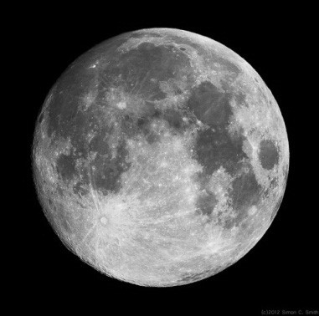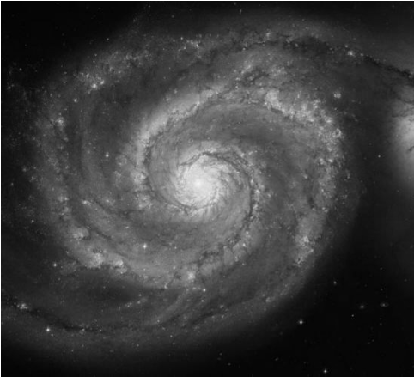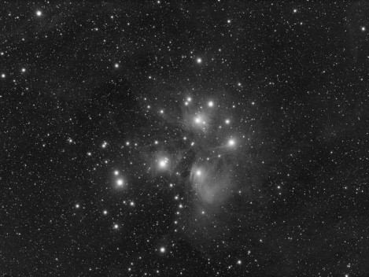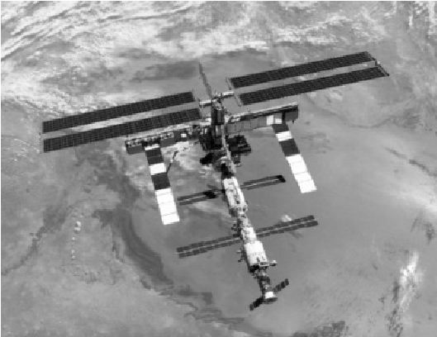

5 6 7 8
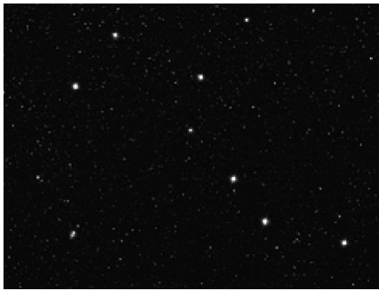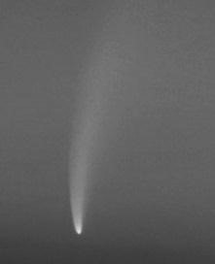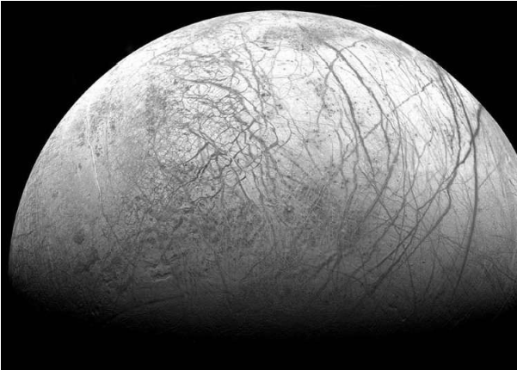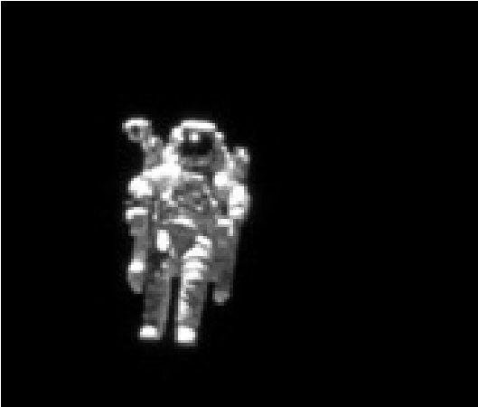
9 10 11 12
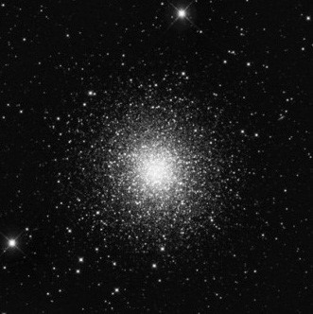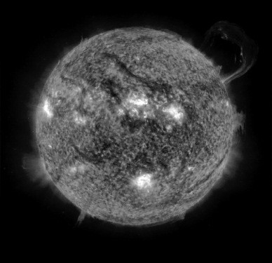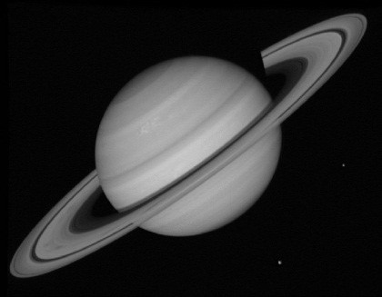

6. Під яким номером знаходиться, строго кажучи, не астрономічний об’єкт?
А) 3 і 5; Б) 4 і 8; В) 7 і 10; Г) 6 і 12.

7. На якій світлині зображено сузір’я? А) 2; Б) 5; В) 6; Г) 11.

8. Яка власна назва об’єкта №12?
А) Меркурій; Б) Венера; В) Юпітер; Г) Сатурн.

9. Наша «домашня зоря» Сонце позначено номером …
А) 2; Б) 7; В) 10; Г) 11.

10. Яка пара небесних тіл може спричинити таке астрономічне явище, як затемнення?
А) 2 і 3; Б) 4 і 5; В) 9 і 12; Г) 1 і 10.

Теоретичний тур
- При якій фазі Місяця на нього може потрапити тінь від Землі?
Відповідь поясніть. (2 бали)

- Визначте планети Сонячної системи, на поверхні яких в значних
кількостях виявлено лід. (2 бали)
а) Венера б) Земля в) Марс г) Юпітер д) Сатурн сході.

- Вкажіть характерний час згорання метеора в атмосфері Землі. (2 бали)
а) 0,01 секунди б) 1 секунда в) 1 хвилина г) 1 година
- Часто на фотографіях зображення Юпітера в послідовні проміжки часу, спостерігають темні округлі плями, які змінюють своє положення. Чому це відбувається? (2 бали)

- Життєвий цикл амеби, найпростішого одноклітинного організму, на Землі, триває 24 години. Яка космічна обставина визначає цей інтервал часу? (2 бали)
- Поясніть, чому Місяць показує нам різні фази? Як вони називаються? Які фази Землі буде бачити спостерігач, що знаходиться на Місяці в центрі оберненої до до Землі сторони? Зробіть малюнок, який пояснює відповідь, і підпишіть назву фаз Місяця і відповідних їм фаз Землі.
(5 балів)
- Під час спостереження (з Землі) проходження Венери по диску Сонця проводилася радіолокація Венери: з Землі до Венери був відправлений радіосигнал, який через деякий час, відбившись від Венери, повернувся назад. Знайдіть час, що минув між відправкою і прийомом сигналу на Землі, якщо відомо, що світло доходить від Сонця до Землі за 500 секунд, радіосигнал поширюється зі швидкістю світла, а радіус орбіти Венери становить 0,7 а.о. (1.а.о.=150 млн. км).
(5 балів)
- Астероїд летить до планети Шелезяка зі швидкістю 30 тисяч кілометрів за секунду. Коли астероїд наблизився до планети Шелезяка на відстань шість мільйонів кілометрів, роботи, які населяють цю планету зрозуміли, що справи кепські, і стали розгортати в сторону астероїда лазерну гармату, яка стріляє сфокусованими променями світла. Щоб підготувати гармату до пострілу, роботам потрібно лише кілька хвилин. Чи встигнуть роботи вистрілити в астероїд і врятувати свою планету? Якщо встигнуть, то на якій відстані від планети буде астероїд, коли його знищить лазерний промінь? Швидкість світла дорівнює 300 тисяч кілометрів за секунду. (5 балів)

